**金智科技2015年校园招聘计划**

* 企业简介

江苏金智科技股份有限公司源于百年学府东南大学，创立于1995年。二十年来，金智人始终依照现代企业管理理念，以技术创新、管理创新、机制创新为公司的核心竞争力，专心致力于打造高品质的电力自动化产品，迅速成长为国内知名的电力自动化产品和服务供应商，国内领先的IT服务商。公司目前注册资本20400万元，员工一千多人，其中研发人员150余人，专业服务人员300余人。 2004年，公司建设了占地200亩的自有科技园区——“金智科技园”；2006年，公司成功在深圳证券交易所首发上市（股票简称：金智科技，股票代码：002090）

* 资质与荣誉

国家电力自动化产业基地骨干企业、国家规划布局内重点软件企业、国家火炬计划重点高新技术企业、国家计算机信息系统集成一级资质、国家电网公司科学技术进步二等奖、、华东电力集团公司电力科学技术进步二等奖、江苏省优秀软件产品奖（金慧奖）、江苏省电力公司科技进步二等奖……

* 2015年应届生招聘计划（工作地点：南京）
* **电力自动化-研发工程师 40名**

研究生学历，电力系统、继电保护、自动化、电气工程、信息工程、计算机、机械工程、电子工程、能源工程、仪器仪表、自动控制、数学、物理、等相关理工科专业；

1. 继电保护研发工程师 工作地点：南京
2. 嵌入式软件研发工程师 工作地点：南京/上海
3. 系统软件研发工程师 工作地点：南京/上海
4. 硬件研发工程师 工作地点：南京

具有高级应用开发、跨平台编程经验；

专业知识扎实，富有创新精神，研发能力强；

工作责任心强，具备良好的团队协作精神与人际沟通能力。

* 校园招聘流程

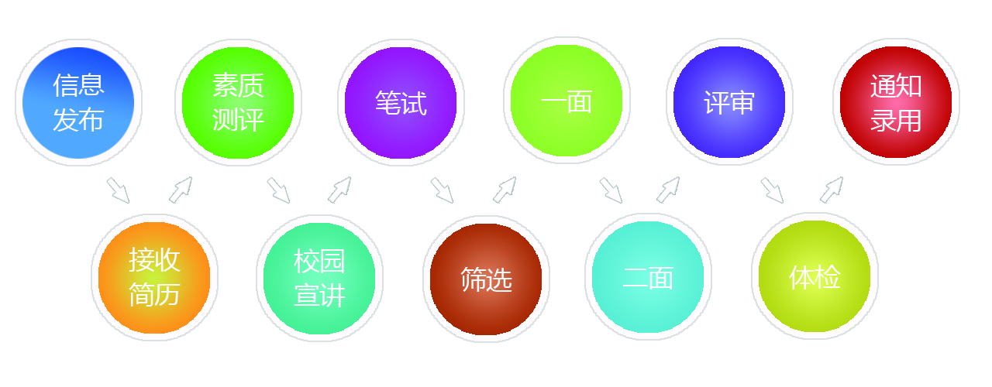

* 福利待遇
* 富有竞争力的薪资待遇，基于绩效的年终奖金，硕士首年年薪15w左右；
* 含养老、医疗、工伤、失业、生育保险在内的全套社会保险和住房公积金；
* 额外的意外伤害、交通事故、补充医疗、住院津贴、重大疾病等一揽子综合福利保障；
* 温馨的节日福利与全薪年休假、带薪病事假；
* 标间式员工公寓与极富优惠的团购房方案；
* 多样化的员工培训和职业发展规划；

……

* 简历投递

您的应聘资料应包括个人简历、毕业生推荐表、成绩单等材料(**请注明应聘方向**)

◆ 【网申在线投递】[**http://wiscom.zhiye.com/**](http://wiscom.zhiye.com/)

◆ 现场宣讲会或邮件补充投递 ◆ Email：[jobs@wiscom.com.cn](mailto:jobs@wiscom.com.cn)

◆联系电话：025-52762345、025-52762357

◆公司地址：南京市江宁经济开发区将军大道100号金智科技园

现场招聘宣讲会、笔试（硕士无笔试）

**◆ 时间：2014年9月24日 星期三 15:00**

**◆ 地点：电气学院北会议室（东一楼2层）**